Sprachmittlung Jgst. 6 Ak Link-Ebene

Thema und Aufgabentyp | Zusammenfassung von Bild- und Wortinformationen in der Fremdsprache  Thema: Sportübertragungen im deutschen Fernsehen und deren Ankündigungen
Bezug zum Lehrwerk | GL 2, Unit 2 Text p. 28/29  Lernschwerpunkte in dieser Unit: Systematischer Umgang mit einem Text; Wortschatz aus dem Sportbereich (z. B. competition, target, bull's eye etc)  Comparison of adjectives, relative clauses  Einsichten bei der Textanalyse in Unit 2 können der bei einer Zusammenfassung wichtigen Textproduktion dienen
Vorbereitung im vorausgehenden Unterricht | GL 2 , Unit 1 Text p.15: ‘The champion’  Ausgewählter Lernschwerpunkt in dieser Unit:  Schulleben und Sport; Zeitstrukturen im past tense im Haupt- und Nebensatz; Infinitivkonstruktionen  Die Übung kann in Unit 1 T nach Ex. 4 eingesetzt werden, um die interkulturelle Bedeutung des Sports klar zu machen.  Schon im Vorjahr kamen einige Ausdrücke aus dem Bereich Sport zur Sprache im Zusammenhang mit Free Time (Unit 3)
Mögliches  Bewertungsraster | Bewertung: Zusammenfassung eines deutschen Textes auf Englisch
Variationsmöglichkeiten | guided summary durch Fragen zu den Texten: "An Englishman informs about the championship" (auch als Hilfestellung für Kurzreferat verwendbar):  1. englische Fragen (leichtere Variante wegen indirekter Formulierungshilfe):  - When did the championship take place?  - What is said about the players?  - How important is this sport in Britain?  - What is interesting about the way the competition is organised (the places, the celebrations, the winners)?  2. deutsche Fragen (schwieriger für Schüler, aber leichter als selbstständiges summary)  - s. engl. Fragen
Darts Championship in Purfleet, England
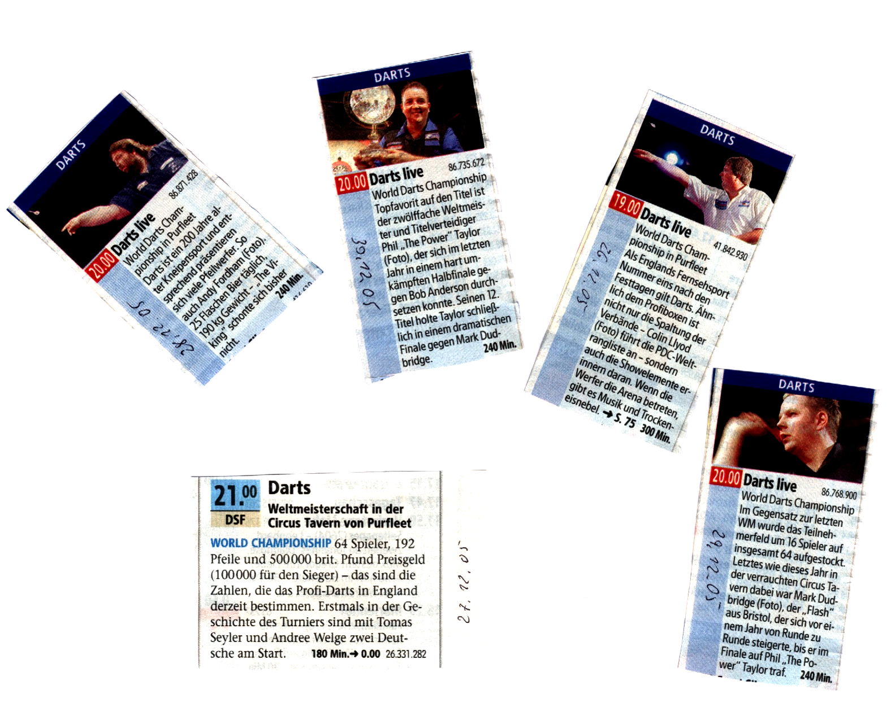

Quelle: tv-hören und sehen 51/05

Assignment:

Write a short newspaper article about the resonance (= echo) that the Darts Championship in Purfleet, England, had in Germany. You are supposed to write for a British audience. Text length: 80 words.



